**分布式温控系统的动态设计**

**学院：计算机学院**

**班级：2017211312**

**组号:F**

**姓名：刘杭达 欧文轩 苏建 刘溪 李逸菲**

# 1.用户角色：

·用例：switch(roomId)

**操作契约:**

翻转服务器端该房间空调的状态

**交互图：**

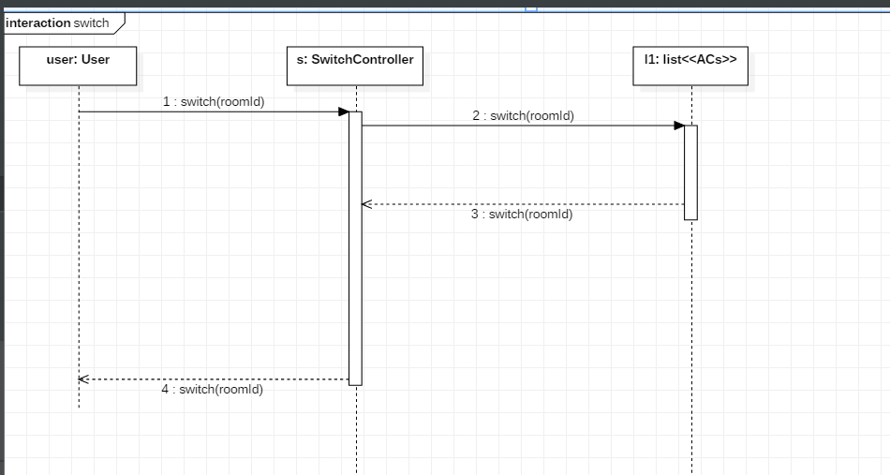

·用例：改变温度changeTemp(roomId, curTemp, tarTemp)

**操作契约:**

修改服务器端该房间空调的温度

计算此次修改预估的费用

**交互图：**

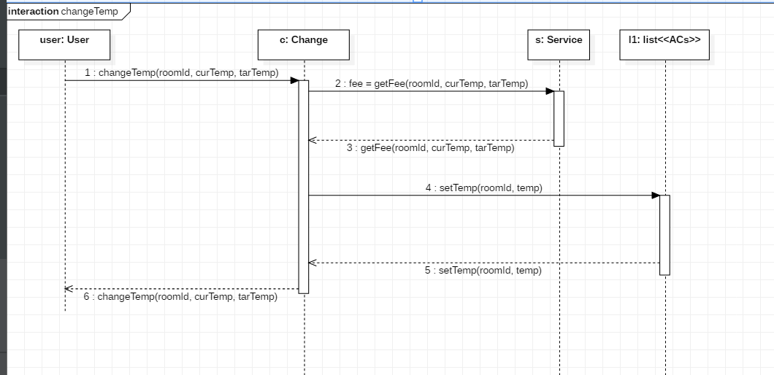

·用例：改变风速changeWind(roomId, wind)

**操作契约:**

修改服务器端该房间空调的风速

计算此次修改预估的费用

**交互图：**

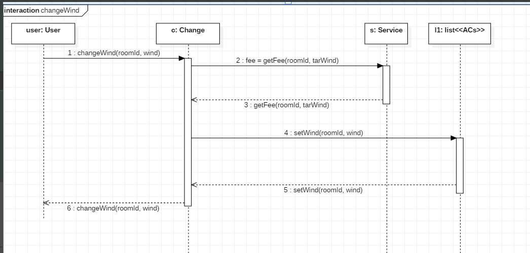

·用例：基于优先级和时间片的调度方案

**操作契约：**

主控端（服务器）收到风速请求后，向调度器（sc）发送请求

调度器查询当前所有空调状态并进行调度后，返回新的送风方案

调度器修改空调状态。

**交互图：**

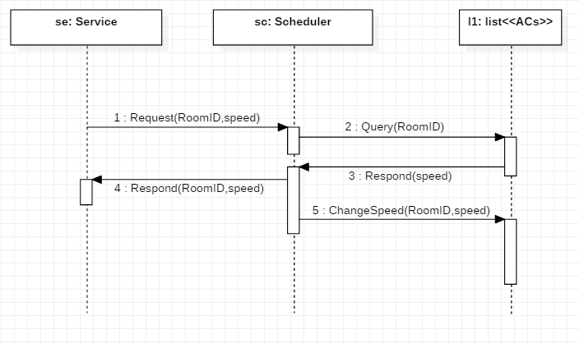

# 2.管理员角色

·用例：初始化参数

**操作契约**

|  |  |
| --- | --- |
| 操作 | Input_parameters() |
| 交叉引用 | 用例: 初始化主机参数 |
| 前置条件 | 中央空调硬件设备完好，信号传递正常，管理员正常进入管理主菜单。 |
| 后置条件 | 1. 创建parameter实例。 2. r与master建立关联。   2.主机根据parameter设置参数。 |

**交互图**

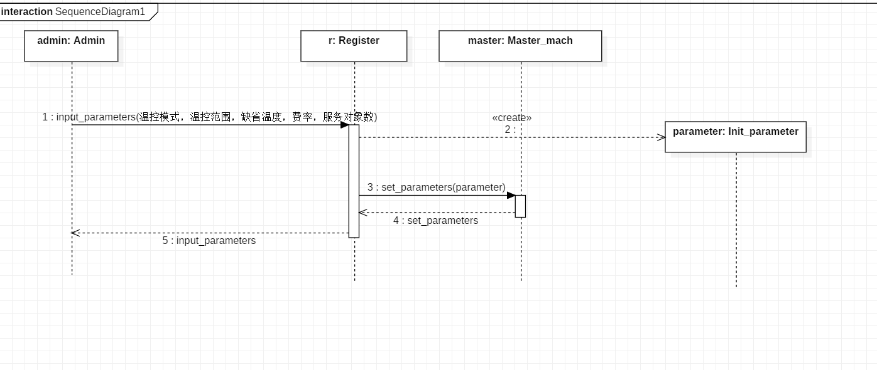

·用例：管理员打开主机

**操作契约**

|  |  |
| --- | --- |
| 操作 | open_master() |
| 交叉引用 | 用例: 开/关中央空调 |
| 前置条件 | 中央空调硬件设备完好，处于关闭状态，有电源供应，信号传递正常，管理员正常进入管理主菜单。 |
| 后置条件 | 1. r与master建立关联 2. 主机状态变为开机 |

**交互图**

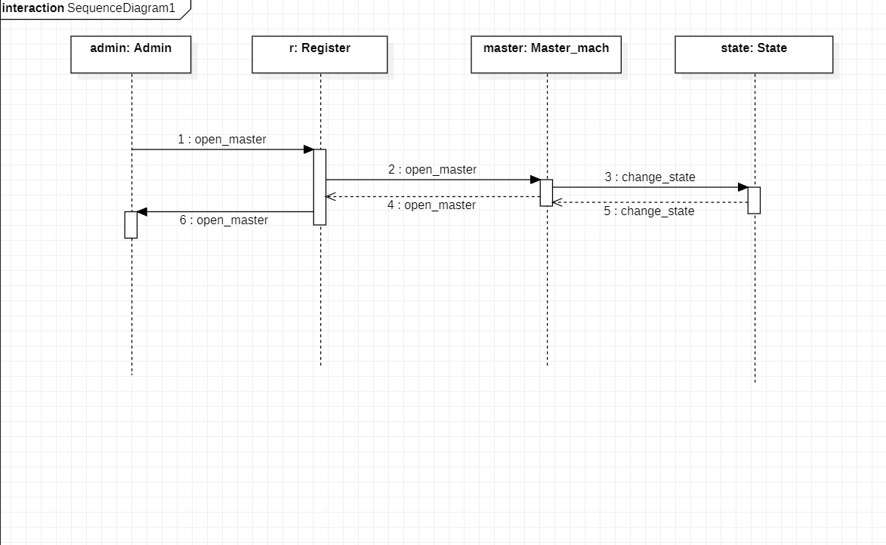

·用例：管理员关闭主机

**操作契约**

|  |  |
| --- | --- |
| 操作 | close_master() |
| 交叉引用 | 用例: 开/关中央空调 |
| 前置条件 | 中央空调硬件设备完好，信号传递正常，管理员正常进入管理主菜单。 |
| 后置条件 | 1. r与master建立关联。 2. 从机关闭。 3. 主机关闭。 |

**交互图**

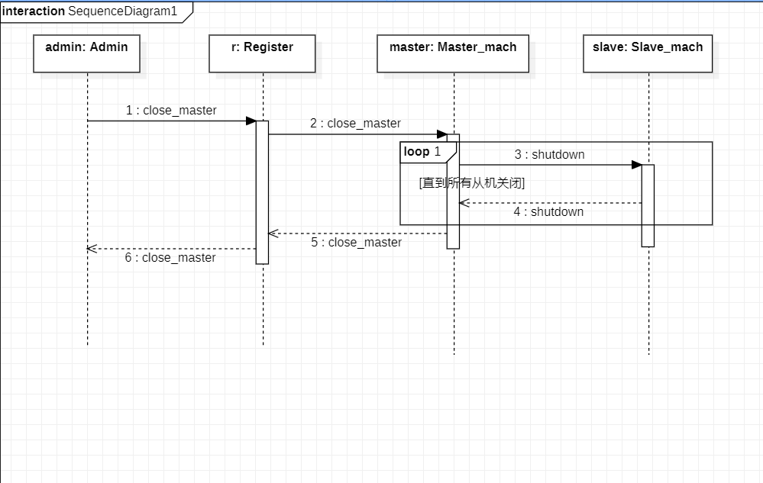

·用例：管理员状态监视

**操作契约**

|  |  |
| --- | --- |
| 操作 | check_state() |
| 交叉引用 | 用例: 查看从机状态 |
| 前置条件 | 中央空调硬件设备完好，信号传递正常，管理员正常进入管理主菜单。 |
| 后置条件 | 1. r与master建立关联。 2. 初始化l1状态列表。 3. 返回l1状态列表中信息。 |

**交互图**

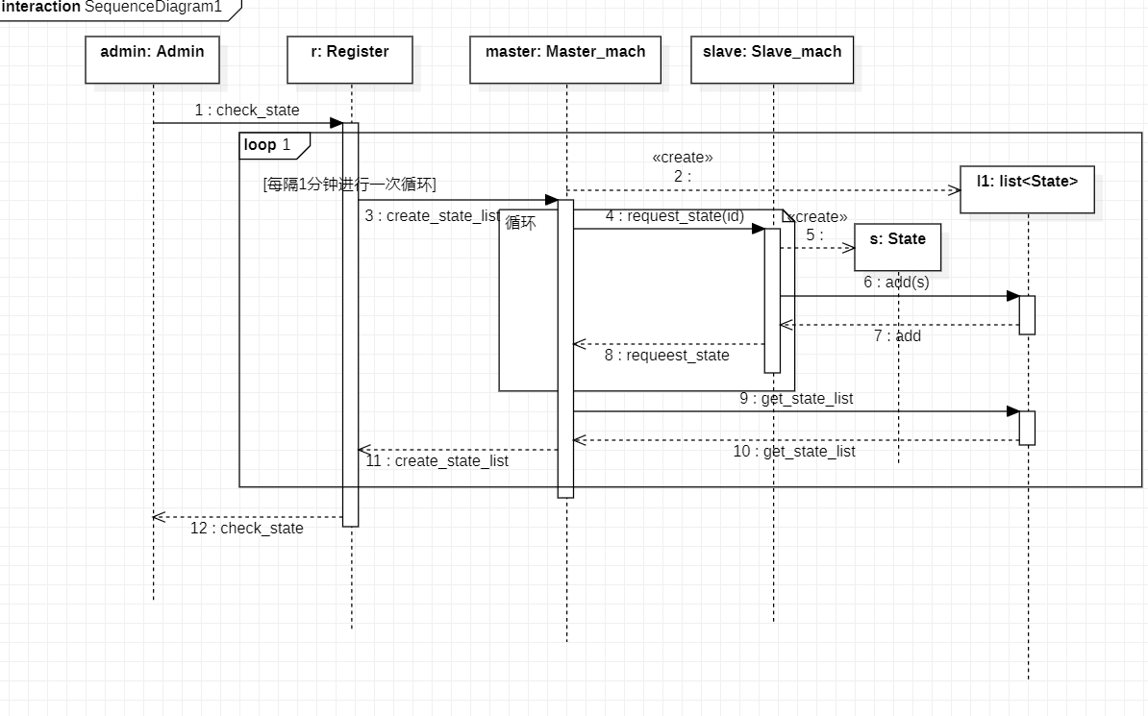

# 3.经理角色

·用例： check_report

**操作契约**

后置条件：

Master从Detail_records中获取总费用、详单记录数

Master从Data中获取所有房间使用空调的次数（一次开关）、最常用目标温度（该房间使用时间最长的目标温度）、最常用风速（时间最长的风速）、达到目标温度次数、被调度次数

创建一个report实例r

r和Master建立关联

初始化r的属性

**交互图**

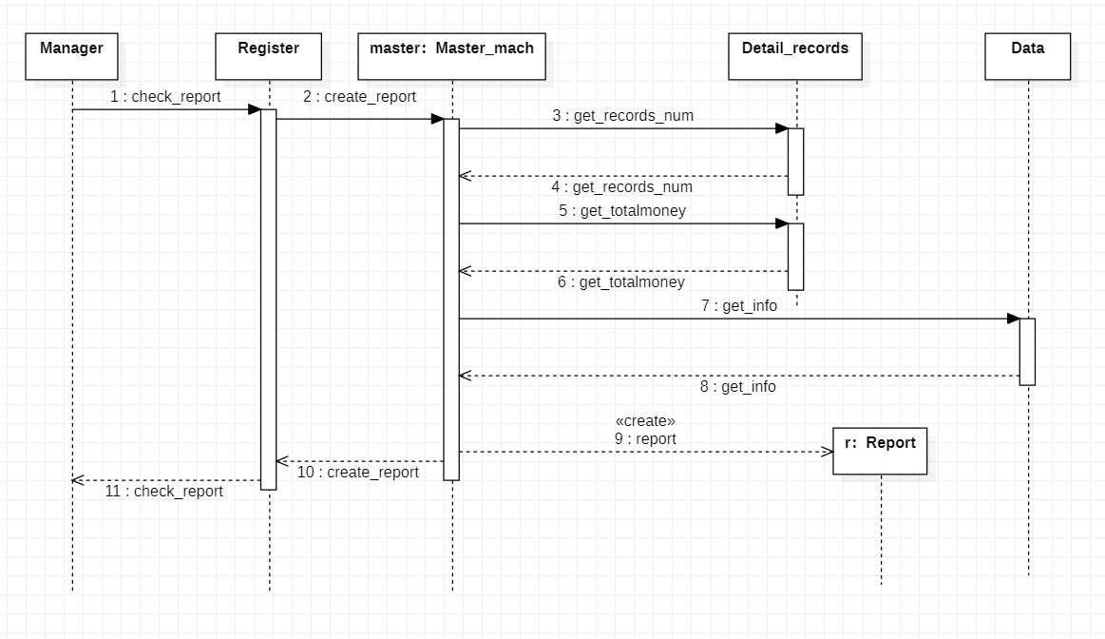

# 4.前台服务员角色

·用例：前台服务员办理入住

**操作契约**

|  |  |
| --- | --- |
| 操作 | Check_in |
| 交叉引用 | 用例: 前台服务员办理入住 |
| 前置条件 | 系统向数据库写入数据无误 |
| 后置条件 | 分配从机绑定到用户，从机状态改变。 |

**交互图**

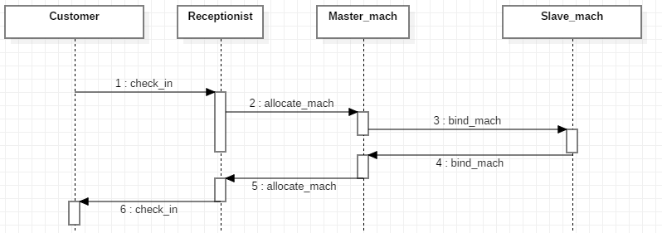

·用例：前台服务员办理退房

**操作契约**

|  |  |
| --- | --- |
| 操作 | Check_out |
| 交叉引用 | 用例: 前台服务员办理退房 |
| 前置条件 | 系统向数据库写入数据无误 |
| 后置条件 | 解除从机绑定，从机状态改变。 |

**交互图**

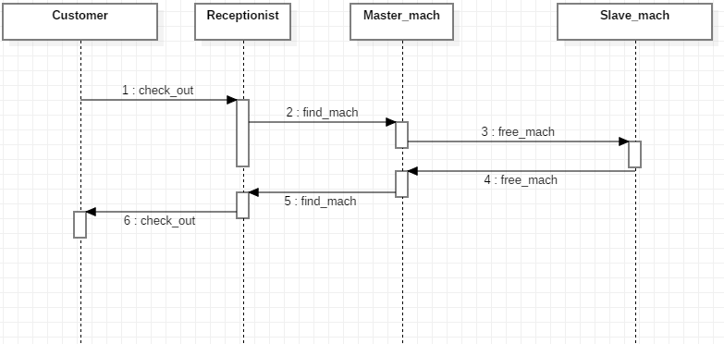

·用例：前台服务员办理付费

**操作契约**

|  |  |
| --- | --- |
| 操作 | Issue_bill |
| 交叉引用 | 用例: 出具账单 |
| 前置条件 | 系统向数据库写入数据无误 |
| 后置条件 |  |

**交互图**

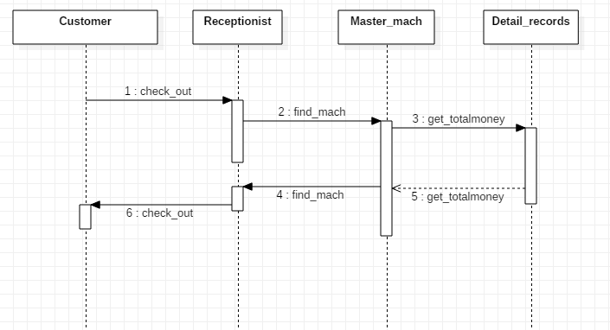

**小组分工**

|  |  |  |  |
| --- | --- | --- | --- |
|  | 姓名 | 第四次作业评分 | 第四次作业工作 |
| 组长 | 刘杭达 | 100 | 用户关于优先级和时间片调度动态设计。整合全组文档，修改部分交互图，统一接口。 |
| 组员 | 欧文轩 | 100 | 前台服务员打印详单动态设计 |
| 组员 | 李逸菲 | 100 | 经理报表管理动态设计 |
| 组员 | 刘溪 | 100 | 用户温控请求动态设计。 |
| 组员 | 苏建 | 100 | 管理员运行空调和监控空调动态设计 |